T. C. Üsküdar Üniversitesi
Tasavvuf Araştırmaları Enstitüsü
İslam Medeniyeti Düşüncesi, Tarihi ve Edebiyatı Doktora Programı Bilim Sınavı
21 Ocak 2021

Sınav süresi 140 dakikadır.
Toplam 6 soruya cevap vermeniz beklenmektedir.
Birinci sorunun cevaplanması zorunlu olup puansızdır.
Diğer zorunlu sorular 2, 3, 4 ve 5. sorulardır ve her birisi 20 puan değerindedir.
Altıncı ve yedinci sorular seçmeli olup bunlardan yalnızca bir tanesine cevap verilebilir, her birisi 20 puan değerindedir.
Her soru için ayrı bir cevap kâğıdı kullanılacaktır.
Her kâğıda isim ve soyadı yazılacaktır.
Soru kâğıtları cevap kâğıtlarıyla birlikte sınav gözetmenine teslim edilecektir.

Pandemi nedeniyle sınav süresince maskeleriniz takılı bulunmasına göstereceğiniz özen için şimdiden teşekkür ederiz.

SORULAR

Zorunlu Sorular

Soru 1: “İslam Medeniyeti, Düşüncesi, Tarihi ve Edebiyatı” doktora programı ile ilgili beklentileriniz nelerdir? Bu programı tercih etme nedenlerinizle birlikte yazınız.

Soru 2: Aşağıdaki beyitleri nesre çevirip açıklayınız.

Gâfil olma gözüñ aç ‘âlem-i kübrâsın sen
Sidre vü levh ü kalem ‘arş-ı mu‘allâsın sen
Abdurrahman Gubârî

Ey Niyâzî Âdem oldu çün cihânın şu‘lesi
Bahş olur Âdem deminden ‘âleme rûhu’l-hayât
Niyâzî-i Mısrî

Soru 3: "Hak, sayısız güzel isimleri bakımından emrin tümünü içeren kuşatıcı bir varlıkta isimlerini tek tek görmek ve o varlık vasıtasıyla kendi sırrının kendisine görünmesini istedi."

İbn Arabi'nin bu cümlesindeki "emrin tümünü içeren kuşatıcı varlık" ve "isimlerini tek tek görmek" ifadeleri ne anlama gelmektedir?

Soru 4: Aşağıda verilen metni okuduktan sonra, size göre, müessese ve medeniyet arasındaki tasavvufî bağı nasıl açıklarsınız?

“Vakıflar, beşikten mezara kadar yararlanılan müesseselerdi. Bir insan vakıf evinde doğup, vakıf beşiğinde uyur, vakıf tayını yer içer, vakıf kütüphanesinde kitap okuyabilirdi. Bir vakıf okulunda ders verip, maaşını vakıf idaresinden alır, öldüğünde bir vakıf tabutuna konarak defnolunacağı vakıf mezarlığa taşınırdı. Ahalinin geçimini sağlayan, karnını doyuran, eğiten, barındıran, yıkayan, ona tıbbî tedavi sağlayan vakıf müessesesiydi. Doğal âfetler sırasında imdada yetişirdi. Ahali vakıf dükkânlarına gider, vakıf câmilerde ibâdet ederdi. Şehirlerin fizikî çehreleri vakıflar tarafından şekillenirdi. Osmanlı döneminde vakıfsız bir hayat düşünülemezdi. Bütün vakıf kurucuları vakfiyelerinde Kur'ân-ı Kerîm'den ve hadîs-i şerîflerden örnekler vererek bu dünya hayatının geçiciliğini ifade etmişlerdi. Vakıf müessesesinin özünde “halka hizmet, Hakk'a hizmettir” düstûru vardı.”

Soru 5: Tasavvuf eğitim aşamaları açısından “hicab” kavramını açıklayınız.

Seçmeli Sorular

Soru 6: Eşrefoğlu Rûmî’nin gazelinden alınan aşağıdaki metni yeni yazıya çeviriniz.

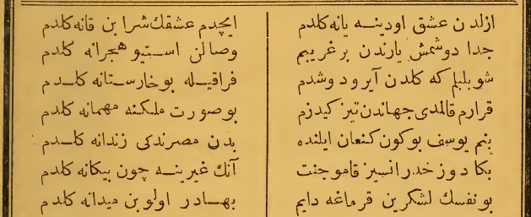

Soru 7: Tasavvufta “dört kapı kırk makam” anlayışını değerlendiriniz.

Sınavınızı tamamladıktan sonra soru ve cevap kâğıtlarınızı bulunduğunuz noktada sıranın üzerine bırakınız.

Başarılar Dileriz

